CEIP ALEXANDRE GALI
Cornellà de Llobregat
Nom i cognoms :

ELS VOLCANS

Aquest és un treball individual on has de trobar informació sobre els volcans. Et recomano que visitis aquesta pàgina , pero`no és obligatori.

http://www.xtec.net/centres/a8019411/volcans/index.htm#intro

- Què és un volcà? Quines són les seves parts ?
Cambra magmàtica: és el magatzem intern on s'acumula la matèria sotmesa a gran temperatura i pressió anomenada magma.

- Insereix una imatge on es vegin les parts d’un volcà.
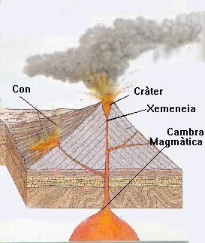

- Classifica els volcans segons la forma i el tamany del conducte per on surt el magma

- Anomena aquests volcans :

